Міністерство освіти і науки України
Національний технічний університет України
«Київський політехнічний інститут ім. І. Сікорського»

Кафедра інженерії програмного забезпечення в енергетиці

Лабораторна робота № 1
з курсу: «Розробка програмного забезпечення мобільних пристроїв»

Виконала:
студентка 4-го курсу,
групи ТВ-з21
Гуцило Софія Романівна
Посилання на GitHub репозиторій: https://github.com/sofiahutsulo/PW01TV-z21_HSR.git

Перевірив:
Недашківський О.Л.

Київ 2025/2026

1. Мета роботи
Метою даної лабораторної роботи було розробити простий мобільний калькулятор на базі Android для розрахунку:
- складу сухої та горючої маси палива за заданим елементарним складом робочої маси;
- нижчої теплоти згоряння палива для робочої, сухої та горючої маси;
- а також виконати перерахунок елементарного складу мазуту та його нижчої теплоти згоряння з горючої маси на робочу масу.
Згідно з методичними вказівками, у роботі також потрібно було:
- перевірити коректність розрахунків на контрольних прикладах,
- виконати розрахунки для свого варіанту (2-й варіант з таблиці 1.3).

2. Завдання
Завдання 1:
написати мобільний калькулятор, який за заданими значеннями компонентів палива на робочу масу Hₚ, Cₚ, Sₚ, Nₚ, Oₚ, Wₚ, Aₚ (у відсотках за масою) обчислює:
- склад сухої маси палива;
- склад горючої маси палива;
- нижчу теплоту згоряння:
  - для робочої маси 𝑄𝑟Qr​,
  - для сухої маси 𝑄𝑑Qd​,
  - для горючої маси 𝑄𝑑𝑎𝑓Qdaf​.
Завдання 2:
написати ще один калькулятор, який за заданими параметрами горючої маси мазуту (C, H, O, S, Qᵈᵃᶠ, Wʳ, Aᵈ, Vᵈᵃᶠ) перераховує:
- елементарний склад на робочу масу (Cʳ, Hʳ, Oʳ, Sʳ, Aʳ, Vʳ),
- нижчу теплоту згоряння мазуту на робочу масу Qr​.

Мій варіант 2 з таблиці 1.3 задає такий елементарний склад палива на робочу масу:
- 𝐻𝑃=4,2 %HP​=4,2 %
- 𝐶𝑃=62,1 %CP​=62,1 %
- 𝑆𝑃=3,3 %SP​=3,3 %
- 𝑁𝑃=1,2 %NP​=1,2 %
- 𝑂𝑃=6,4 %OP​=6,4 %
- 𝑊𝑃=7,0 %WP​=7,0 %
- 𝐴𝑃=15,8 %AP​=15,8 %

3. Короткі теоретичні відомості
Паливо описується елементарним складом: вуглець C, водень H, сірка S, азот N, кисень O, волога W та зола A. Для робочої маси палива цей склад записують у вигляді:
CP,HP,SP,NP,OP,WP,AP
У практиці розглядають кілька «мас» палива:
- робоча маса – як паливо реально надходить до топки (з вологістю та золою);
- суха маса – паливо без вологи;
- горюча маса – паливо без вологи та золи (лише горючі компоненти).
Перехід між цими видами мас виконується за коефіцієнтами з таблиці 1.1 методички.
Для нашого випадку важливі дві формули:
- коефіцієнт переходу від робочої до сухої маси:
$KPC​=​100 / 100-WP​$
- коефіцієнт переходу від робочої до горючої маси:
$KPG$ = 100 / 100 - Wp - Ap
Тоді, наприклад, вміст вуглецю на суху масу:
$$CC​=CP​⋅KPC​,$$
а на горючу масу:
CG​=CP​⋅KPG​,
аналогічно для H, S, N, O.
Нижча теплота згоряння для робочої маси обчислюється за формулою Менделєєва (1.2):
$Qr​=339CP​+1030HP​-108,8(OP​-SP​)-25WP​,[кДж/кг]$
Щоб отримати значення в МДж/кг, результат ділю на 1000.
Перерахунок Qr до Qd (суха маса) та Qdaf​ (горюча маса) виконується за співвідношеннями з таблиці 1.2:
$Qd​=Qr​⋅ 100 / 100 - WP ​,Qdaf​=Qr​⋅100 / 100-WP​-AP​​.$

Для мазуту в завданні 2 використовуються ті самі коефіцієнти з табл. 1.1 для переходу від горючої маси до робочої, а також формули з табл. 1.2 для перерахунку теплоти згоряння.

4. Опис програмної реалізації
Додаток реалізовано як простий Android-застосунок з однією активністю MainActivity та розміткою activity_main.xml.
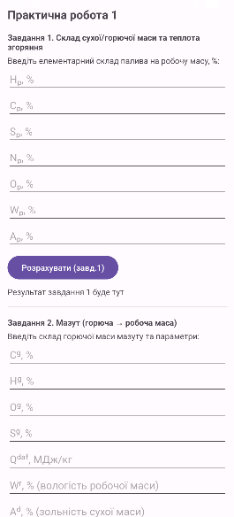

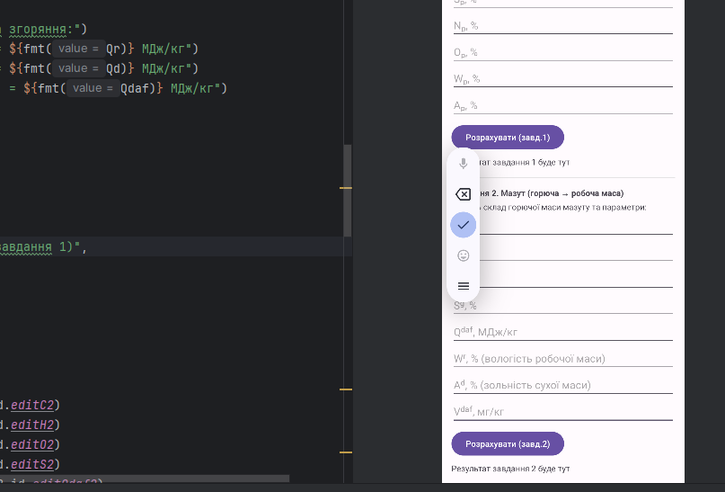

4.1. Інтерфейс
На головному екрані розміщено два логічні блоки:
- Завдання 1. Склад сухої/горючої маси та теплота згоряння
  - поля введення для Hₚ, Cₚ, Sₚ, Nₚ, Oₚ, Wₚ, Aₚ;
  - кнопка «Розрахувати (завд.1)»;
  - текстове поле, де виводяться:
    - коефіцієнти K_PC та K_PG,
    - склад сухої маси (%),
    - склад горючої маси (%),
    - значення Qr, Qd, Qdaf у МДж/кг.
- Завдання 2. Мазут (горюча → робоча маса)
  - поля введення для Cᵍ, Hᵍ, Oᵍ, Sᵍ, Qᵈᵃᶠ, Wʳ, Aᵈ, Vᵈᵃᶠ;
  - кнопка «Розрахувати (завд.2)»;
  - текстове поле для виводу складу робочої маси та Qr.
Щоб користувач міг вводити як крапку, так і кому, у коді я при парсингу числа замінюю кому на крапку.

4.2. Основна логіка розрахунків
У MainActivity для кожного блоку я:
- зчитую значення з EditText,
- перетворюю їх у числа типу Double,
- далі застосовую описані вище формули.
Для завдання 1:
- обчислюю KPC та KPG​;
- множу всі компоненти на відповідні коефіцієнти, щоб отримати суху й горючу масу;
- розраховую QrQ_rQr​ за формулою Менделєєва;
- перераховую QdQ_dQd​ та QdafQ_{daf}Qdaf​ за коефіцієнтами з табл. 1.2;
- результати форматую з точністю до двох знаків.
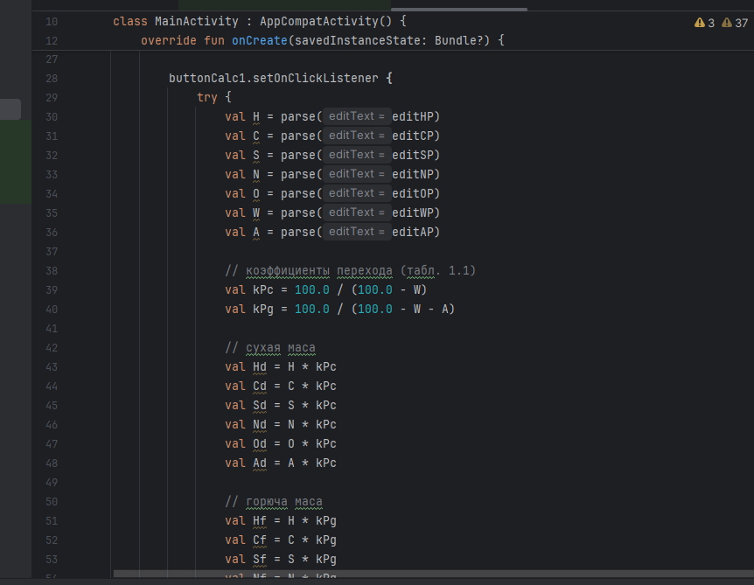
Для завдання 2:
- використовую коефіцієнт
$$k=100-Wr​-Ad / 100​​,$$
щоб перевести C, H, O, S з горючої маси на робочу;
- обчислюю золу на робочу масу:
$Ar​=Ad​⋅ 100-Wr​​ / 100 ;$
ванадій Vᵣ також перераховую тільки за вологістю:
$$Vr​=Vdaf​⋅100-Wr / 100​​;$$
- нижчу теплоту згоряння на робочу масу оцінюю як:
$Qr ​≈ Qdaf​⋅100-Wr​-Ar / 100 ​​.$

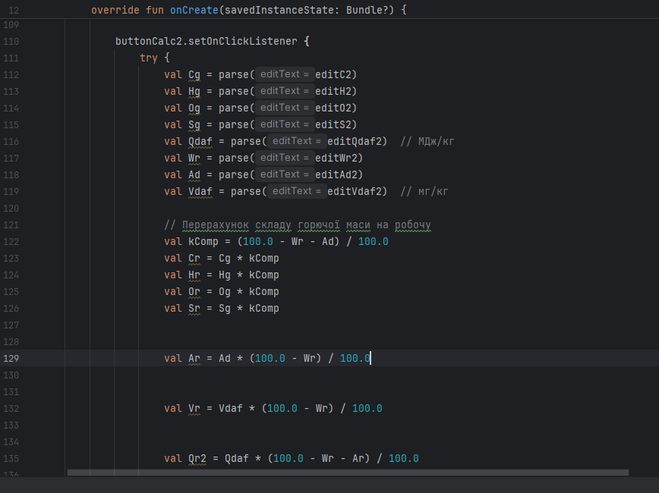
Також додано елементарну обробку помилок: якщо якесь поле порожнє або введено не число, користувачу показується повідомлення «Перевірте введені дані».

5. Перевірка на контрольних прикладах

5.1. Контрольний приклад для завдання 1
З методички:
- HP​=1,9%
- CP​=21,1%
- SP​=2,6%
- NP​=0,2%
- OP​=7,1%
- WP​=53,0%
- AP​=14,1%
Я ввела ці значення в додаток і натиснула «Розрахувати (завд.1)».
Отримані коефіцієнти:
- KPC​≈2,13;
- KPG​≈3,04,
що повністю співпадає з прикладом у методичці.
Склад сухої та горючої маси, а також нижча теплота згоряння Qr ≈ 7,30 МДж/кг збігаються з розрахунками з прикладу (різниця у сотих пов’язана лише з округленням).
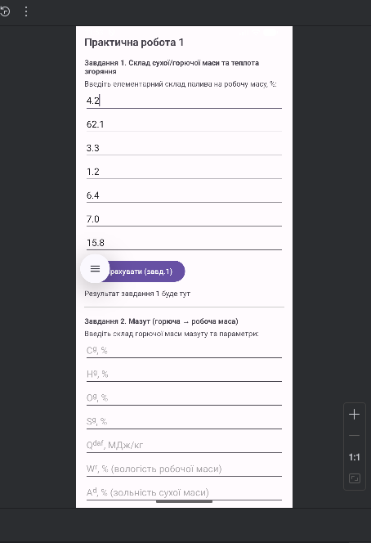
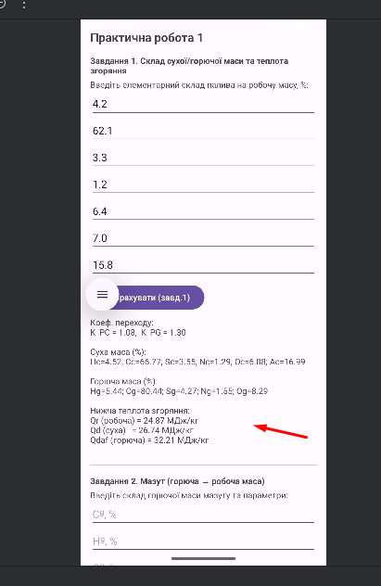

5.2. Контрольний приклад для завдання 2
Для мазуту в методичці задано:
- Cᵍ=85,5%
- Hᵍ=11,2%
- Oᵍ=0,8%
- Sᵍ=2,5%
- Qᵈᵃᶠ=40,40 МДж/кг
- Wʳ=2,0%
- Aᵈ=0,15%
- Vᵈᵃᶠ=333,3 мг/кг
Я ввела ці значення у другий блок калькулятора. Отримано:
- Cʳ ≈ 83,66%;
- Hʳ ≈ 10,96%;
- Oʳ ≈ 0,78%;
- Sʳ ≈ 2,45%;
- Aʳ ≈ 0,15%;
- Vʳ ≈ 326,63 мг/кг;
нижча теплота згоряння на робочу масу:
- Qr≈39,53 МДж/кгQ_r \approx 39{,}53\ \text{МДж/кг}Qr​≈39,53 МДж/кг.
У методичці наведено значення 39,48 МДж/кг, тобто різниця складає 0,05 МДж/кг, що можна пояснити різним способом округлення проміжних результатів. За порядком величин і точністю результат вважаю коректним.
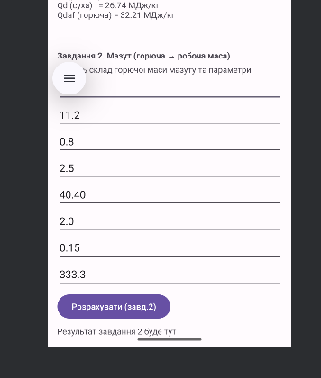
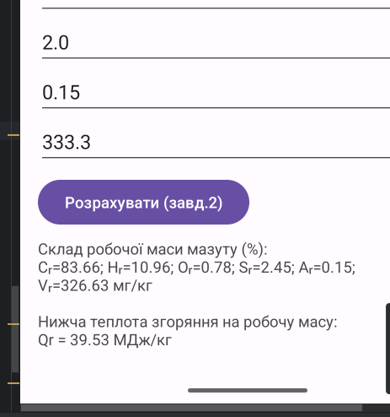

6. Результати для варіанту №2
Після перевірки на контрольних прикладах я ввела у калькулятор параметри варіанту №2:
- HP​=4,2%
- CP​=62,1%
- SP​=3,3%
- NP​=1,2%
- OP​=6,4%
- WP​=7,0%
- AP​=15,8%

6.1. Коефіцієнти переходу
Додаток видав:
- KPC​≈1,08;
- KPG​≈1,30.
Ці значення логічні: вологості небагато, але золи досить багато, тому коефіцієнт до горючої маси більший, ніж до сухої.

6.2. Склад сухої маси
Склад сухої маси палива:
- Hc ≈ 4,52%;
- Cc ≈ 66,77%;
- Sc ≈ 3,55%;
- Nc ≈ 1,29%;
- Oc ≈ 6,88%;
- Ac ≈ 16,99%.
Сума компонентів становить приблизно 100%, що підтверджує коректність перерахунку.

6.3. Склад горючої маси
Склад горючої маси:
- Hg ≈ 5,44%;
- Cg ≈ 80,44%;
- Sg ≈ 4,27%;
- Ng ≈ 1,55%;
- Og ≈ 8,29%.
Тут сума також дорівнює 100%. Добре видно, що частка вуглецю в горючій масі перевищує 80%, що характерно для відносно висококалорійного палива.

6.4. Нижча теплота згоряння
За формулою Менделєєва програма дала такі значення:
- Qr​ (робоча маса) ≈ 24,87 МДж/кг;
- Qd​ (суха маса) ≈ 26,74 МДж/кг;
- Qdaf​ (горюча маса) ≈ 32,21 МДж/кг.

7. Висновки
У ході виконання лабораторної роботи було засвоєно поняття робочої, сухої та горючої маси палива, а також методику визначення нижчої теплоти згоряння за формулою Менделєєва. Реалізовано Android-калькулятор, який за заданим елементарним складом робочої маси обчислює склад сухої та горючої маси палива, нижчу теплоту згоряння для різних видів маси та виконує перерахунок складу мазуту з горючої маси на робочу. Коректність реалізованих розрахунків підтверджено перевіркою на контрольних прикладах із методичних вказівок. Також виконано розрахунки для мого варіанту з отриманням повного набору паливних характеристик.

